Trabalho 8 ELT 432

Professor: William Caires Silva Amorim

Aluno: Erick Amorim Fernandes 86301

1. Para a resolução do sistema “*mixer*” usou-se a lógica de sequência de eventos, lançando mão de um temporizador com retenção para controle da bomba 1, um temporizador sem retenção para o tempo de mistura e um circuito lógico que executa suas tarefas de acordo com os dados dos sensores e dos temporizadores.

|  |  |  |  |
| --- | --- | --- | --- |
| **Mapeamento de Variáveis questão 1** | | | |
| Nome | Tipo | Endereço | Descrição |
| S_TEMP | Entrada | I:1/2 | Sensor de temperatura |
| SENS LO | Entrada | I:1/3 | Sensor nível baixo |
| SENS HI | Entrada | I:1/4 | Sensor nível alto |
| START | Entrada | I1:0 | Inicia o processo |
| STOP | Entrada | I1:1 | Para o processo |
| MIXER | Saída | O:2/0 | Acionar o motor do mixer |
| PUMP 1 | Saída | O:2/1 | Aciona a bomba 1 |
| PUMP 2 | Saída | O:2/2 | Aciona a bomba 2 |
| PUMP 3 | Saída | O:2/3 | Aciona a bomba 3 |
| HEATER | Saída | O:2/4 | Aciona o aquecimento do líquido |
| RUN | Saída | O:2/5 | Sinaliza que o processo está ativado |
| IDLE | Saída | O:2/6 | Sinaliza que recipiente não está cheio |
| FULL | Saída | O:2/7 | Sinaliza que o recipiente está cheio |
| KAUX | Auxiliar | O:7/1 | Saída auxiliar para o circuito lógico |
| RESET Ton1 | Auxiliar | T4:0 | Reseta o temporizador T4:0/Temporizador 1 |
| TON1_DN | Auxiliar | T4:0/DN | Tempo do temporizador 1 executado |
| TON1_EN | Auxiliar | T4:0/EN | Temporizador 1 habilitado |
| Temp On | Auxiliar | T4:1 | Temporizador com atraso na ligação para o "MIXER" |
| TON2_DN | Auxiliar | T4:1/DN | Tempo do temporizador 2 executado |

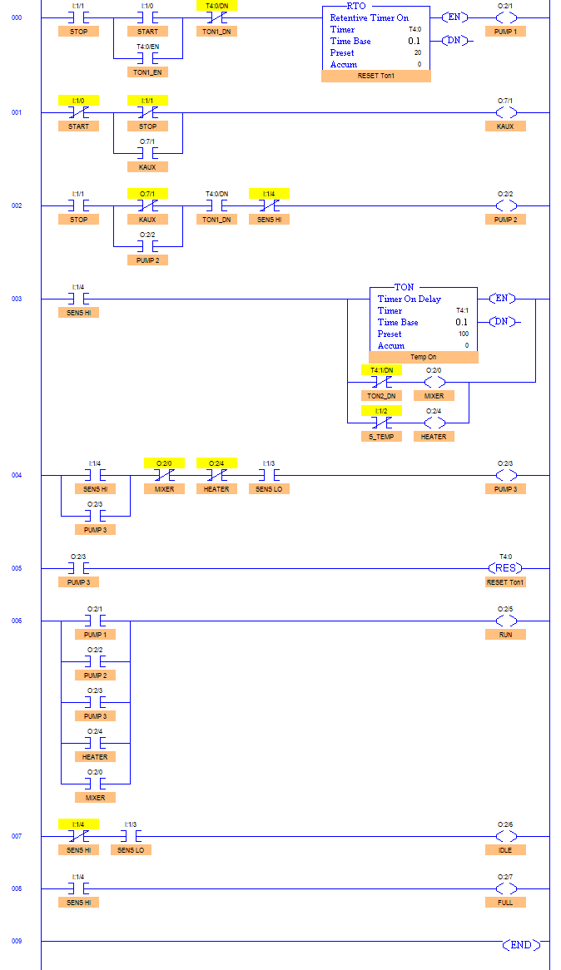

1. Para o semáforo de cruzamento foi usado um modelo com temporizadores, blocos de redirecionamento de dados e blocos comparativos de valores, respectivamente TON, MOV e EQU. O sistema se baseia em um temporizador com atraso na ligação que conta um tempo t, transcorrido t é habilitado o bloco MOV que atualiza a variável que será testada pelo EQU e que decidira qual é a lâmpada a seguida a ser acionada. O processo é aplicado pode ser aplicado em N lâmpadas, bastando configurar um reset para *loop* do sistema.

|  |  |  |  |
| --- | --- | --- | --- |
| **Mapeamento de Variáveis questão 2** | | | |
| Nome | Tipo | Endereço | Descrição |
| EQU | Auxiliar | N7:0/1 | Testa equivalência dentro da variável N7:0/1 |
| MOV | Auxiliar | N7:0/1 | Adiciona novo valor para a variável N7:0/1 |
| TON | Auxiliar | T4:N | Temporizador das lâmpadas(N) do sinaleiro |
| T4:N/DN | Auxiliar | T4:N/DN | Tempo do temporizador N executado |
| VERMELHO1 | Saída | O:2/0 | Lâmpada vermelha do primeiro sinaleiro |
| AMARELO1 | Saída | O:2/1 | Lâmpada amarela do primeiro sinaleiro |
| VERDE1 | Saída | O:2/2 | Lâmpada verde do primeiro sinaleiro |
| VERMELHO2 | Saída | O:2/4 | Lâmpada vermelha do segundo sinaleiro |
| AMARELO2 | Saída | O:2/5 | Lâmpada amarela do segundo sinaleiro |
| VERDE2 | Saída | O:2/6 | Lâmpada verde do segundo sinaleiro |

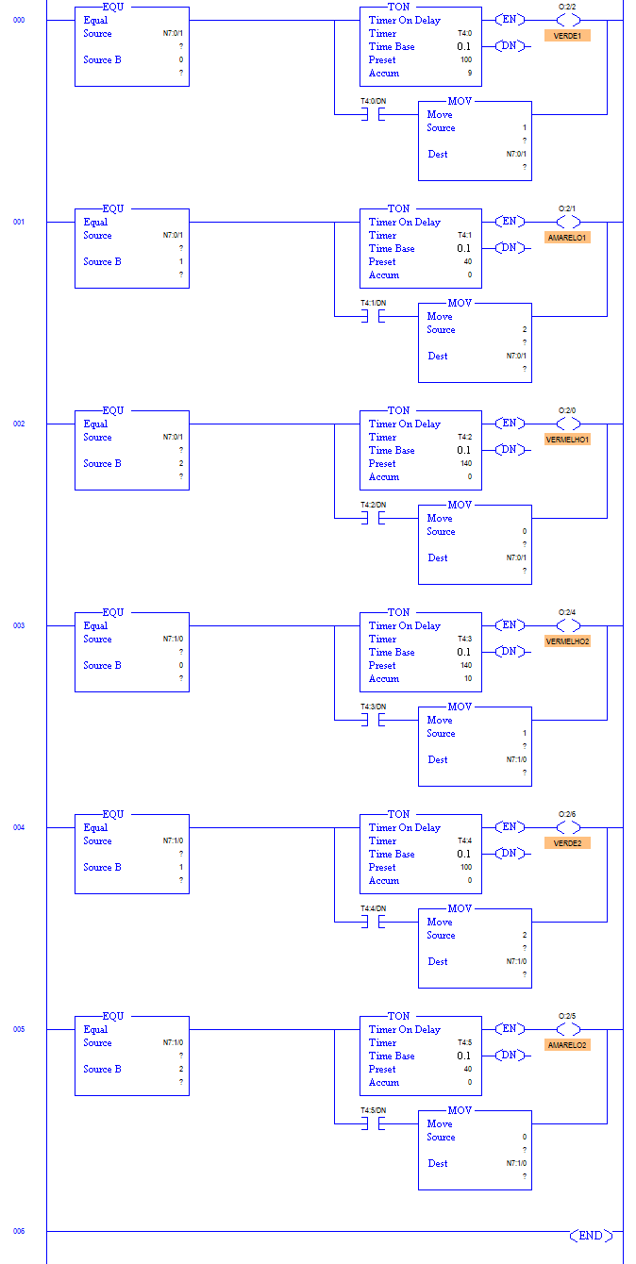

1. Para esse sistema de sinaleiros independentes foi usada a seguinte lógica:

Um temporizador TON é usado para gerar pulsos a cada 1 segundo no contador do sistema, de acordo com a quantidade de pulsos registrados no contador tem-se o tempo passado, assim, a cada ciclo de *scan* os comparadores testam o valor de pulsos armazenados e decidem se devem acionar ou não, quando o ultimo comparador aciona sua lâmpada o contator é resetado e o sistema se reinicia.

|  |  |  |  |
| --- | --- | --- | --- |
| **Mapeamento de Variáveis questão 3** | | | |
| Nome | Tipo | Endereço | Descrição |
| CONT1 | Auxiliar | C5:0 | Contador para o sinaleiro 1 |
| CONT2 | Auxiliar | C5:1 | Contador para o sinaleiro 2 |
| EQU | Auxiliar | C5:N.ACC | Testa equivalência dentro da variável C5:N.ACC |
| SIN VERDE1 | Saída | O:2/0 | Lâmpada verde do primeiro sinaleiro |
| SIN AMARELO1 | Saída | O:2/1 | Lâmpada amarela do primeiro sinaleiro |
| SIN VERMELHO1 | Saída | O:2/2 | Lâmpada vermelha do primeiro sinaleiro |
| SIN VERDE2 | Saída | O:2/3 | Lâmpada verde do segundo sinaleiro |
| SIN AMARELO2 | Saída | O:2/4 | Lâmpada amarela do segundo sinaleiro |
| SIN VERMELHO2 | Saída | O:2/5 | Lâmpada vermelha do segundo sinaleiro |
| RES AUX1 | Auxiliar | O:2/6 | Variável auxiliar para resete do sinaleiro 1 |
| RES AUX2 | Auxiliar | O:2/7 | Variável auxiliar para resete do sinaleiro 2 |
| TON1 | Auxiliar | T4:0 | Temporizador para o sinaleiro 1 |
| TON2 | Auxiliar | T4:1 | Temporizador para o sinaleiro 2 |
| T4:N/DN | Auxiliar | T4:N/DN | Tempo do temporizador N executado |

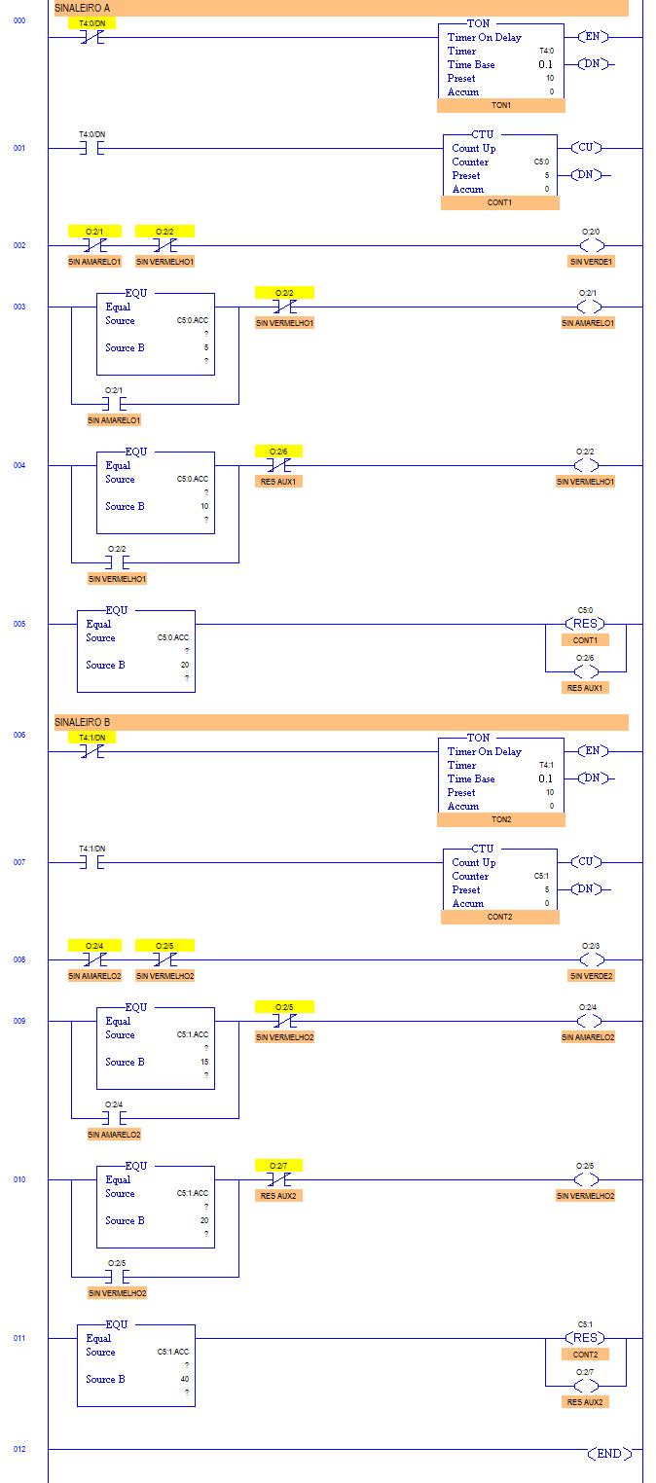

1. Por se tratar de um sistema inteligente mais complexo, será descrito apenas as lógicas chaves da questão.

Primeiramente criou-se um sistema que executaria a sequência de funcionamento, motor desligado, motor no sentido horário, motor desligado e motor no sentido anti-horário , de forma cíclica e que seguisse as condições impostas pela questão, assim chegou-se em um sistema contador de pulsos e que de acordo com o número de pulsos armazenados determinada função seria acionada, esses pulsos são dados pelo botão de controle B e pelos sensores.

Em seguida foi projetada a lógica do alarme que consiste no alarme ser acionado por segundos antes de abrir, se manter acionado se o portão não estiver fechado e após o fechamento se manter por mais dois segundo. Para isso foi usado um sistema com um temporizador com atraso na ligação e um com atraso no acionamento juntamente com uma lógica de sensores. É importante notar que, quando o motor começa abrir o sensor que indica o fechamento do mesmo é instantaneamente desativado o que para o motor e faz o alarme soar por dois segundo e depois permite que o motor seja acionado após os dois segundos, esse fato não fica tão evidente na simulação pois existe um atraso no desligamento do sensor que é feito de forma manual.

Continuando projetou-se a lógica para inibir o alarme, resumidamente trata-se de um sistema com temporizador com selo que desenergiza o alarme e é resetado quando o portão estiver completamente fechado.

Quando ocorre a colisão, cria-se um pulso na lógica dos motores que faz com que o motor pare, quando B é acionado novamente a próxima instrução é para abrir o portão o que dá continuidade ao ciclo descrito no segundo parágrafo.

A última condição é um sistema inteligente para acionamento das lâmpadas da garagem. De forma sucinta foi projetado um sistema que se aciona quando determinada sequência de sensores é percebida e se mantem acesso por mais 20 segundos, através de um temporizador com atraso no desligamento, quando o portão é completamente fechado.



